Муниципальное дошкольное образовательное учреждение
«Детский сад №25»

Слушаем музыку

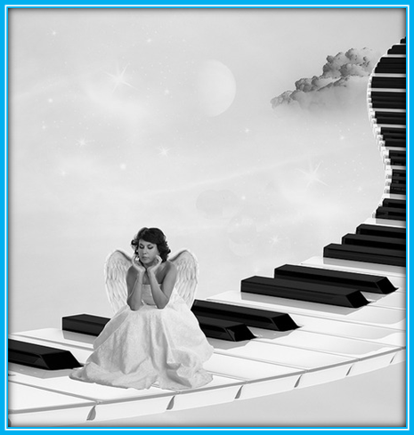

2011 год

Слушание музыки развивает интерес, любовь к ней, расширяет музыкальный кругозор, повышает музыкальную восприимчивость детей, воспитывает зачатки музыкального вкуса.
Музыка напевного характера вроде колыбельных улучшает качество пения: дети начинают петь более протяжно. Спокойной музыкой можно создать у них соответствующее настроение, внутреннюю сосредоточенность.
Музыкальные произведения для детей должны быть художественными мелодичными, доставлять наслаждение своей красотой. Кроме того, они должны передавать чувства, настроения, мысли, доступные детям.
Объем детского внимания невелик. Поэтому для слушания подбирают небольшие по объему произведения с яркой мелодией, несложной гармонией, ясной формой, негромкой силы звучания и небыстрые по темпу. Громкое звучание возбуждает детей, а слишком быстрый темп затрудняет восприятие мелодии.
Слушание музыки является самостоятельным видом музыкальной деятельности. Вместе с тем оно лежит в основе всех других ее видов, т.е. по сути, является ведущим.
Ребенок не выучит песню, если перед этим он ее ни разу не послушал, не понял ее содержания, не запомнил мелодию. В основе разучивания танца или игры также лежит восприятие музыки: именно она определяет характер движения.
Слушание музыки обогащает эмоциональную сферу детей, расширяет их кругозор, влияет на развитие речи и формирование личности в целом. Слушание музыки оказывает действенную помощь в решении коррекционных задач, но только при правильном подходе к работе над этим видом музыкальной деятельности.
Иногда музыкальное произведение (например, « Марш деревянных солдатиков») можно прослушать, потом сыграть на ударно-шумовых музыкальных инструментах, а пот музыки. Это также поможет углубить восприятие музыкального произведения.

Рекомендации для родителей.

Первая рекомендация - создание в доме фонотеки. Вначале родителям следует приобретать записи детских музыкальных сказок.

Следующие этапы - пополнение семейной фонотеки произведениями русской и зарубежной классики, образцами народного творчества, музыкой советских композиторов, классической джазовой и развлекательной музыки.

Включите качественную запись музыкального произведения (желательно композитора-классика) на тихой звучности. И не ограничивайте деятельность ребёнка. Включайте запись несколько дней подряд, и вы увидите, как ребёнок начинает прислушиваться. Здесь срабатывает принцип восприятия уже знакомого произведения.
Во время прослушивания музыки, у детей развиваются многие психические процессы, такие как:
1. Память
2. Образное мышление
3. Воображение, как один из важных процессов мышления. Только сопоставляя услышанное со своим жизненным опытом, ребёнок научится чувствовать оттенки настроения в произведении, сможет узнавать персонажи по звучанию инструментов, и это будет способствовать расширению словарного запаса ребёнка.

В слушании музыки важна доступность для понимания и изобразительность, откуда ребёнок сможет впоследствии черпать образы для своего творчества. Особый вид слушания музыки представляют собой рассказы с музыкальными иллюстрациями, что также способствует развитию воображения.

С этой целью рекомендуется также фрагментальный просмотр вместе с ребёнком выборочных сюжетов полнометражного мультфильма работы студии Уолта Диснея «Фантазии» (классическая музыка известных композиторов в сочетании с мультипликационными образами на известные сказки, притчи).

Слушание музыки и параллельный зрительный ряд доставляет детям большое удовольствие. Дети эмоционально реагируют на музыку, накапливают опыт музыкальных впечатлений.
Формируя музыкальное восприятие у детей, следует предлагать для прослушивания музыку разного характера, что вызывает у детей соответствующее эмоциональное состояние.

